ПРИЛОЖЕНИЕ 4
к Рабочей программе коррекционно-развивающей работы
педагога-психолога на 2021-2022 уч. год

Разработан на основе приказа
Министерства общего и
профессионального образования
Ростовской области
№ 49 от 31.01.2011г.
Об утверждении Положения
«О кабинете педагога-психолога
в образовательном учреждении»

ПАСПОРТ КАБИНЕТА

СЕНСОРНАЯ КОМНАТА
МБДОУ детского сада №37
г. Новочеркасска.

(2 корпус)

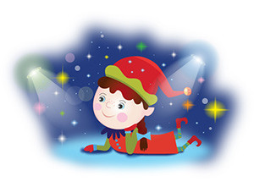
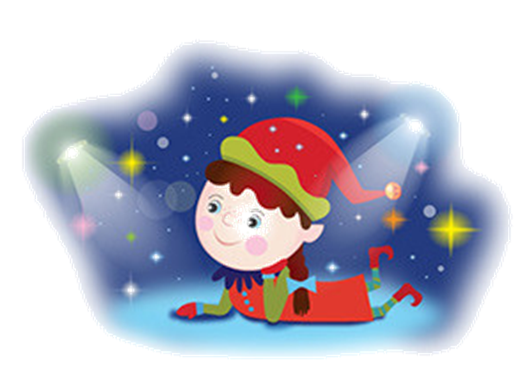
Характеристика помещения.
Сенсорная комната располагается во втором корпусе МБДОУ детский сад №37 на первом этаже. Общая площадь кабинета ____ кв.м. Помещение теплое. Температура воздуха в кабинете – от 18˚ до 22 ˚С.

Кабинет имеет две комнаты и соединяющий их коридор. В первой комнате оборудована рабочая зона педагога-психолога, здесь же проводятся консультации с родителями и индивидуальные занятия с детьми. Вторая комната оснащена интерактивным оборудованием сенсорной комнаты, в ней установлена система «теплый пол».

Цвет стен, пола подобран по принципу использования спокойных и нейтральных тонов, не вызывающих дополнительного возбуждения и раздражения. Помещение, оборудовано по индивидуальному проекту, где ребенок или взрослый, пребывая в безопасной и комфортной обстановке, наполненной разнообразными стимулами, самостоятельно или при ненавязчивом сопровождении специалиста исследует окружающее пространство.

Назначение сенсорной комнаты.

Сенсорная комната – это организованная особым образом окружающая среда, состоящая из множества различного рода стимуляторов, которые воздействуют на органы зрения, слуха, обоняния, осязания, вестибулярные рецепторы. Она является мощным инструментом для расширения и развития мировоззрения, сенсорного и познавательного развития, проведения психологических консультаций.

Функциональное использования кабинета ориентировано на осуществление коррекционной работы, направленной на создание и поддержание эмоционального благополучия, развитие эмоциональной сферы, снижение уровняповеденческих отклонений, укрепление психологического здоровья воспитанников, а так же – профилактика эмоционального выгорания, формирование потребности в самоуправлении и саморегуляции своих эмоциональных состояний, стремление к
повышению своего личностного и профессионального роста педагогов.
Оборудование сенсорной комнаты способствует:
- стабилизации положительного эмоционального фона
- компенсации недостатка сенсорных впечатлений
- снятию эмоционального и мышечного напряжения
- развитию общей и мелкой моторики
- снижению нервного возбуждения и уровня тревожности
- активизации мыслительных процессов

Кабинет предназначен для проведения индивидуальных занятий или занятий в мини-группе 2-4 человека. Количество человек на занятиях определяется целями работы, возрастом и индивидуальными и психо-физическими особенностями развития детей.
Занятия проводятся согласно графика работы педагога-психолога.

Формы работы с детьми в сенсорной комнате

Направление | Вид деятельности | Интеграция с другими  образовательными областями
Коррекционно-развивающее | - игры малой подвижности  - аутогенная тренировка  - этюды, упражнения на релаксацию, стабилизацию мышечного тонуса  - дыхательные упражнения  - элементы сказкотерапии  - перекрестные (реципрокные) телесные упражнения  - упражнения для развития мелкой моторики рук  - упражнения для развития межполушарного взаимодействия  - упражнения для развития коммуникативной сферы  - упражнения для развития когнитивной сферы  - игры, упражнения на развитие эмоциональной сферы  - упражнения с правилами  - техники, развивающие внимание (концентрация, распределение, сосредоточение)  - психогимнастика | - социально-коммуникативное развитие  - познавательное развитие  - речевое развитие  - физическое  развитие  - художественно-эстетическое развитие

Классификация оборудования сенсорной комнаты.

Интерактивное оборудование сенсорной комнаты условно можно разделить на два функциональных блока:
Релаксационный блок - в него входят мягкие покрытия, пуфики с гранулами, приборы, создающие рассеянный свет, набор для ароматерапии и библиотека релаксационной музыки. Ребенок или взрослый, лежа на мягком покрытии, может принять комфортную позу и расслабиться. Медленно проплывающий рассеянный свет, приятный запах в сочетании с успокаивающей музыкой создают атмосферу безопасности и спокойствия. При необходимости, дополнительно, в такой обстановке можно проводить психотерапевтическую работу с ребёнком.
Активационный блок - в него входит все оборудование со светооптическими и звуковыми эффектами, сенсорные панели для рук и ног, массажные мячики, и т.д. Яркие светооптические эффекты привлекают, стимулируют и поддерживают внимание, создают радостную атмосферу праздника. Применение оборудования этого блока сенсорной комнаты направлено на стимуляцию исследовательского интереса и двигательной активности.
Зрительно - звуковая среда - спокойная музыка и медленно меняющиеся расплывчатые световые эффекты действуют на ребёнка успокаивающе и расслабляюще. Яркие светооптические и звуковые эффекты привлекают и поддерживают внимание, используются для зрительной и слуховой стимуляции, стимуляции двигательной активности и исследовательского интереса.
Музыка является неотъемлемой частью сенсорной комнаты. Положительные эмоциональные переживания во время звучания приятных слуху музыкальных произведений или звуков природы усиливают внимание, тонизируют центральную нервную систем. Спокойная музыка увеличивает интеллектуальную работу мозга ребёнка и активизирует иммунную систему организма. Переходы от спокойной музыки к тонизирующей способствуют регуляции процессов возбуждения и торможения. Сочетание музыки и звуков природы идеально для релаксации.

Оборудование сенсорной комнаты

Оборудование | Название | Направленность | Количество
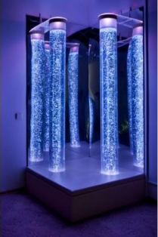 | Сенсорный уголок «ДУЭТ»: две воздушно-пузырьковые колонны с пластиковыми рыбками, светодиодная разноцветная подсветка, мягкое основание, два безопасных зеркала | способствуют зрительной, тактильной и слуховой стимуляции. Безопасные акриловые зеркала, помещенные за светящимися трубками, усиливают этот эффект. | 1
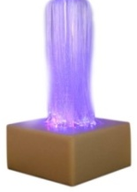 | Напольный фибероптический модуль "Волшебный фонтан" | Позволяет развивать координацию «глаз-рука», зрительный праксис и гнозис | 1
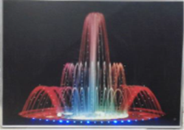 | Панель светодиодная «Фонтан» | Способствует концентрации внимания, развитию визуальных ощущений | 1
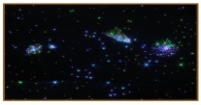 | Панно фибероптическое «Звездное небо» | Стимуляции тактильно-визуальных ощущений, пространственных представлений и ориентировок, развитие восприятия, творческого воображения, побуждение к фантазированию, создание новых тактильных ощущений внимания, снижение уровня психо-эмоционального и мышечного напряжения. | 1
 | Фибероптический модуль подвесной «Галактика» |  | 1
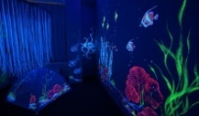 | Ультро фиолетовое панно «Подводный мир» |  | 1
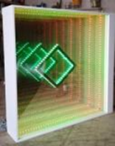 | Настенное интерактивное панно «Бесконечность» | Способствует концентрации внимания, развитию визуальных ощущений, воображения. Эффект бесконечности расширяет представление о трехмерностиокружающего пространства. | 1
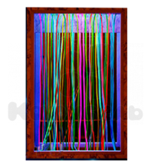 | Зеркальное ультрафиолетовое панно “Загадочный свет” | Стимуляции зрения и тактильных ощущений. Развитие представлений о симметрии, формирование количественных представлений, представлений о цвете. Монотонные действия с нитями успокаивают, учат ребенка воспринимать свои тактильные действия зрительно в отраженном пространстве. | 1
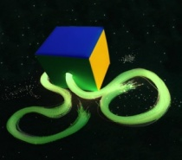 | Пучок фибероптический 200 нитей с источником света. | Способствует развитию тактильных и зрительных ощущений, снятию напряжения. Блестящие, сверкающие волокна позволяют концентриро-вать внимание, формируют представления о цвете. | 2
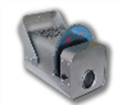 | Проектор «Меркурий»  Фотопроекционный твердый диск темы  "Космос", "Зоопарк", "Океан", "Планеты", "Бабочки", "Времена года", ""Лошади" | Способствует максималь-ному расслаблению, развитию фантазии. Восприятие светоэффектов развивает воображение, способствует эмоциональному комфорту во время занятий и отдыха. | 1
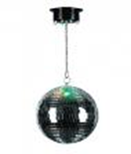 | Зеркальный шар с электрическим приводом вращения | Зеркальный шар позволяет создать световой эффект способствующий действовать расслабляюще на ребенка | 1
 | Музыкальный центр с набором СD дисков | Переходы от спокойной музыки к тонизирующей способствуют регуляции процессов возбуждения и торможения. Сочетание музыки и звуков природы идеально для релаксации. | 1
 | Кресло-груша с гранулами | Способствует тактильной стимуляции соприкасаю-щихся с ним частей тела. Легкие полистирольные гранулы, оказывают мягкое приятное воздействие, способствуя лучшему расслаблению. | 5
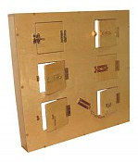 | Настенный модуль, выполненный из фанеры размером 70х10х70см с дверками, каждая дверка имеет свой замочек. | Модуль предназначен для развития зрительно-моторной координации, умения действовать двумя руками, развития способности понимать постоянство объектов и последовательность действий. В ящики с дверцами можно поместить разные небольшие игрушки или предметы, которые периодически менять для поддержания интереса ребёнка. | 1
 | Настенный модуль для развития запястья | Предназначен для развития запястья, путем выполнения различных движений, связанных с передвижением ручек по прорезям. Верхняя прорезь предлагает простые движения сверху вниз; в следующем ряду движения кисти вертикально-горизонтальные, далее – криволинейные и, наконец, вращательные движения запястья. | 2
 | Настенная панель ‹‹Пазлы›› | Подходит для крепления развивающего оборудования и оформления межгруппового пространства | 6

Материально-техническое оснащение кабинета.
Предметы мебели:

№ п/п | Наименование | количество
1 | Стеллаж для пособий «Дерево» | 1
2 | Шкаф многофункциональный | 1
3 | Стул складной взрослый | 2
4 | Табурет детский | 3
5 | Стол круглый детский | 1

Технические средства:

№ п/п | Наименование | количество
1 | Музыкальный центр с набором СD дисков | 1
2 | Проектор «Меркурий» фотопроекционный твердый диск темы  "Космос", "Океан", "Времена года" | 1
3 | Интерактивная песочница «Островок» | 1
4 | Нетбук | 1

Дидактические игры и игрушки:

№ п/п | Наименование | количество
1 | Дидактическая игра «Волшебный мешочек» | 1
2 | Сенсорные коробочки | 1
3 | Тематические наборы для песочной терапии «Зоопарк», «Город» | 2
4 | Матрешки | 4
5 | Набор «Собери бусы» | 2
6 | Погремушки | 2
7 | Бусины деревянные (цветные) | 60
8 | Бусины деревянные неокрашенные | 50
9 | Пуговицы деревянные (5-ти размеров) | 20
10 | Катушки деревянные (4-х размеров) | 10
11 | Игра настольная «Рыбалка» деревянная | 1
12 | Игра настольная «Балансир» | 3
13 | Шарики цветные пластмассовые | 30
14 | Игра «Эмоции. Медвежата» | 1
15 | Волчок деревянный | 5
Перечень методической и справочной литературы:
№ п/п | Наименование | количество
1 | Колос Г. Г. Сенсорная комната в дошкольном учреждении. - М. 2008 | 1
2 | Титарь А. И. Игровые развивающие занятия в сенсорной комнате. М. 2008 | 1
3 | Сенсорная комната - волшебный мир здоровья / Под ред. Жевнерова B.JI. - С-Пб. 2007 | 1
4 | - Кальмова С.Е., Орлова Л.Ф., Яворовская Т.В. Сенсорная комната - волшебный мир здоровья | 1
5 | Сборник методических пособий для работы в Сенсорной комнате. Фирма ООО «МисэН» | 1
Фонотека
1 | Набор CD дисков для релаксации | 1
2 | CD диск с инструментальной музыкой. «Шедевры инструментальной музыки» | 1
3 | CD диск с классической музыкой. «Классика и классика в современной обработке» | 1
4 | Набор CD дисков со звуками природы | 1

Педагогические технологии работы в сенсорной комнате
№  п/п | название технологий | содержание технологии | педагоги,  использующие  технологии
1. Здоровье сберегающие, психологические, коррекционные технологии

1.1. | Технология  кинезиологических  упражнений. Т.Э.Токаева | Основана на активизации межполушарноговзаимо-  действия, синхронизации работыполушарий головного мозга.  Нейропсихологическая коррекция (вчастности, метод кинезиологии) направленана механизм возникнове-нияпсихофизиологических отклонений в развитии,  что позволяет не только снятьотдельный симптом, но и улучшитьфункционирование, повыситьпродуктив-  ность протекания психических процессов. | Педагог-психолог
1.2. | «Снятие психоэмоционального  напряжения».  Н.Л.Кряжевой | Предназначена для обучения детей навыкамсаморе-  гуляции, умению расслабляться. Еёглавная задача – снять психо-мышечноенапряжение, тревожность, возбуждение. | Педагог-психолог
 | Песочная терапия  Н.Я.Шибанова. | Дает возможность для самовыраженияребенка. Помогает раскрыться, выразитьэмоции и чувства, разобраться в себе,избавиться от внутренних  комплексов. Сеансы песочной терапиидают ощущение полной свободы изащищенности. | Педагог-психолог
 | Музыкотерапия  О.П.Радынова | Целью является уравновешивание эмоциональной  сферы, восстановлениегармонии звуковой палитры организма. | Музыкальный  руководитель,  педагог-психолог
 | Арт-терапия  А.Н.Малышева | Предназначена для самовыражения,расширения личного опыта, внутреннейинтеграции личности с внешним миром. | Педагог-психолог
 | Формирование, развитие  и коррекция  мелкомоторных навыков | Предназначена для укрепления и развитияруки, улучшения координациипроизвольных движений, восстановлениеослабленных мышц, снятие излиш-негонапряжения, развитие тактильныхощущений, мышечной памяти. | Педагог-психолог
 | Практическая  психологическая  технология Клауса  Фопеля | Основана на использовании интерактивныхигр, помогающих формировать психическоездоровье детей, развивать ихэмоциональный опыт, умение строитьконструктивные отношения с другими  людьми и позитивно относиться к себе. | Педагог-психолог
2. Личностно-ориентированные технологии

2.1. | Личностноориентированный подход  Т.И. Дороновой | Концентрация внимания педагога нацелостной личности ребенка, забота оразвитии не только его интеллекта, но и духовности. | Все  специалисты
2.2. | Методика «Работа с  семьёй».  Н.М. Метеновой | В её основе нетрадиционные формы работыс роди-телями в дошкольном учреждении.Взаимодействие педагогов и семьи неограничивается только роди-тельскимсобранием, это ежедневное сотрудничество,  включающее в себя многоплановоеобщение, участие родителей в жизнидетского сада. | Все  специалисты
Требования безопасности при работе в сенсорной комнате
- Перед началом работы необходимо включить освещение и убедиться в исправной работе всего оборудования.
- Убедиться в том, что температура воздуха в помещении соответствует установленным санитарным нормам.
- Занятие должно проводиться только при соблюдении санитарно-гигиенических норм в проветренном помещении, после влажной уборки (влажность воздуха должна быть 40–45 %). Температура в комнате должна быть не ниже +18–20 °С.
- Нельзя оставлять детей в сенсорной комнате без присмотра взрослых.
- Во время проведения занятий, перемещения из группы в сенсорную комнату и обратно, необходимо следить за соблюдением детьми правил безопасного поведения: не толкаться, не перегонять друг друга; при спуске и подъеме между этажами здания детского сада нужно держаться за перила.
- В работе использовать только исправные технические средства обучения. Не оставлять включенным в электросеть приборы без присмотра. Не допускать подключения и отключения электроприборов детьми. Следить, чтобы воспитанники не дотрагивались к включенным техническим средствам обучения, электрошнурам и др.
